МИНИСТЕРСТВО НАУКИ И ВЫСШЕГО ОБРАЗОВАНИЯ РОССИЙСКОЙ ФЕДЕРАЦИИ
федеральное государственное автономное образовательное учреждение высшего образования
«САНКТ-ПЕТЕРБУРГСКИЙ ГОСУДАРСТВЕННЫЙ УНИВЕРСИТЕТ
АЭРОКОСМИЧЕСКОГО ПРИБОРОСТРОЕНИЯ»
КАФЕДРА ИНФОРМАЦИОННЫХ СИСТЕМ И ТЕХНОЛОГИЙ (№ 42)
КУРСОВАЯ РАБОТА (ПРОЕКТ)
ЗАЩИЩЕНА С ОЦЕНКОЙ
РУКОВОДИТЕЛЬ
к.т.н., доцент |  |  |  | О.И. Красильникова
должность, уч. степень, звание |  | подпись, дата |  | инициалы, фамилия

ПОЯСНИТЕЛЬНАЯ ЗАПИСКА
К КУРСОВОЙ РАБОТЕ
по дисциплине: Web-технологии
РАБОТУ ВЫПОЛНИЛ
СТУДЕНТ гр. № | 4126 |  |  |  | Д.А. Корнева
 |  |  | подпись, дата |  | инициалы, фамилия

Санкт-Петербург 2024

СОДЕРЖАНИЕ
ВВЕДЕНИЕ 3
1. Дизайн сайта 4
1.1. Модель сайта 4
1.2. Макет сайта. 5
1.3. Применение технологии каскадных таблиц стилей 15
1.4. Графическое оформление web-страницы 18
1.5. Создание навигационных панелей для сайта 19
2. Web-сценарии сайта на языке JavaScript 20
2.1 Назначение языка JavaScript 20
2.2 Разработка JS-скриптов для сайта 21
3. Валидация кода и продвижение сайта 23
3.1 Валидация кода сайта 23
3.2 Способы продвижения сайтов 23
3.3 Использованные приемы продвижения сайта 24
ЗАКЛЮЧЕНИЕ 26

ВВЕДЕНИЕ
В данной курсовой работе было рассмотрено создание сайта-портфолио для фотографа. Данная тема актуальна, поскольку сейчас всё больше людей пользуются услугами фотографов. И создание такого сайта позволит привлечь новых клиентов, выделить себя среди большого количества конкурентов.
С помощью данного сайта будут реализованы такие функции, как удобная навигация по разделам с фотографиями, возможность связи с фотографом для заказа услуг, и ответы на самые частые вопросы клиентов.
Целью курсовой работы является закрепление навыков создания web-сайта и использования современных технологий web-дизайна.
Задачи курсовой работы:
– разработка сайта, отвечающего требованиям адаптивности, кроссбраузерности и интерактивности;
– разработка дизайна, соответствующего современным тенденциям;
– создание удобного, клиент ориентированного интерфейса;
– в курсовой работе должны быть использованы современные технологии разработки web-сайтов, такие как: HTML5, технологии CSS3, а также программирования на JavaScript.

1. Дизайн сайта

1.1. Модель сайта
Для данного сайта была выбрана линейная организационная модель.
Она характеризует четко и логично устроенный макет, где все страницы взаимосвязаны между собой и обязательно ссылаются на главную. Подходящий вариант для визиток, презентационных площадок, портфолио – где подразумевается последовательное ознакомление читателей с имеющимся контентом. Это как раз то, что нам нужно. Однако такой тип имеет большой недостаток – успешно продвигается только главная страница.
Модель сайта схематически можно представить следующим образом:
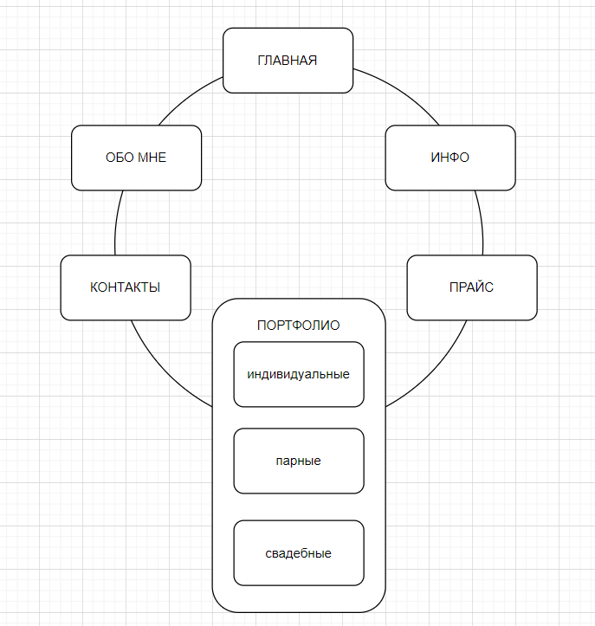
Рисунок 1 – Схема модели сайта
Каждая веб-страница связана с остальными. Раздел портфолио не является отдельной страницей. Он раскрывается при наведении курсора и содержит в себе три страницы с фотоработами, соответствующими названиям разделов. Данные страницы также связаны с остальными.
Страница «Прайс» содержит в себе описание пакетов съемки: краткая характеристика, стоимость и количество получаемых кадров.
На странице «Инфо» собраны ответы на самые часто задаваемые вопросы клиентов.
На странице «Обо мне» можно увидеть фотографию автора и узнать краткую информацию о нем. Так клиенту будет проще принять решение о покупке.
Страница «Контакты» создана для простого выбора средств связи и записи на фотосессию.
Страница Главное – первое, что видит клиент. На ней расположена галерея с горизонтальной прокруткой фотографий. Далее – поле с текстом, описывающим специфику работы автора. И наконец, форма для бронирования фотосессии с оставлением информации для связи.

1.2. Макет сайта.
Макет каждой страницы имеет один тип: в шапке расположена навигационная панель, ниже в основном блоке располагается контент. Футер на сайте отсутствует, поскольку вся контактная информация и ссылки расположены на специально отведенной для этого странице.
На рисунках 2–12 представлен внешний вид созданного сайта:
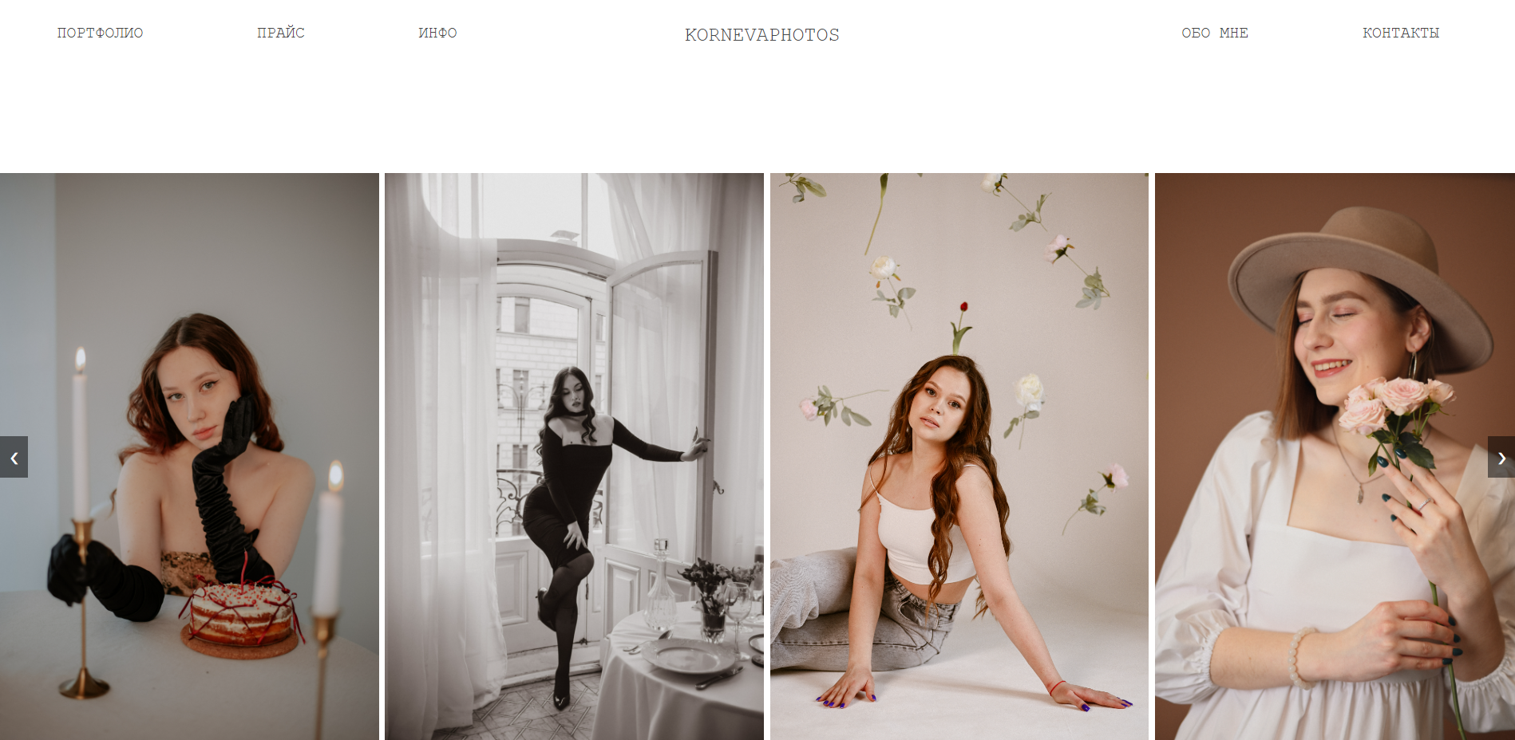
Рисунок 2 – Страница «Главная» (1)
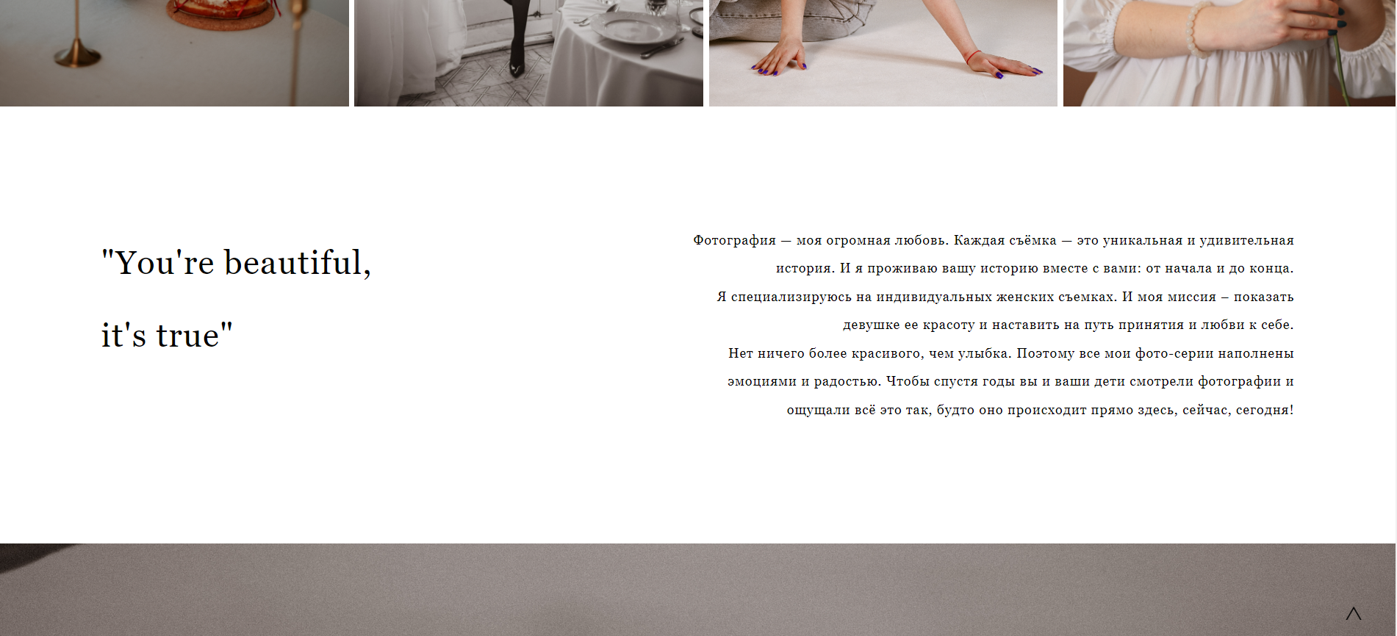
Рисунок 3 - Страница «Главная» (2)
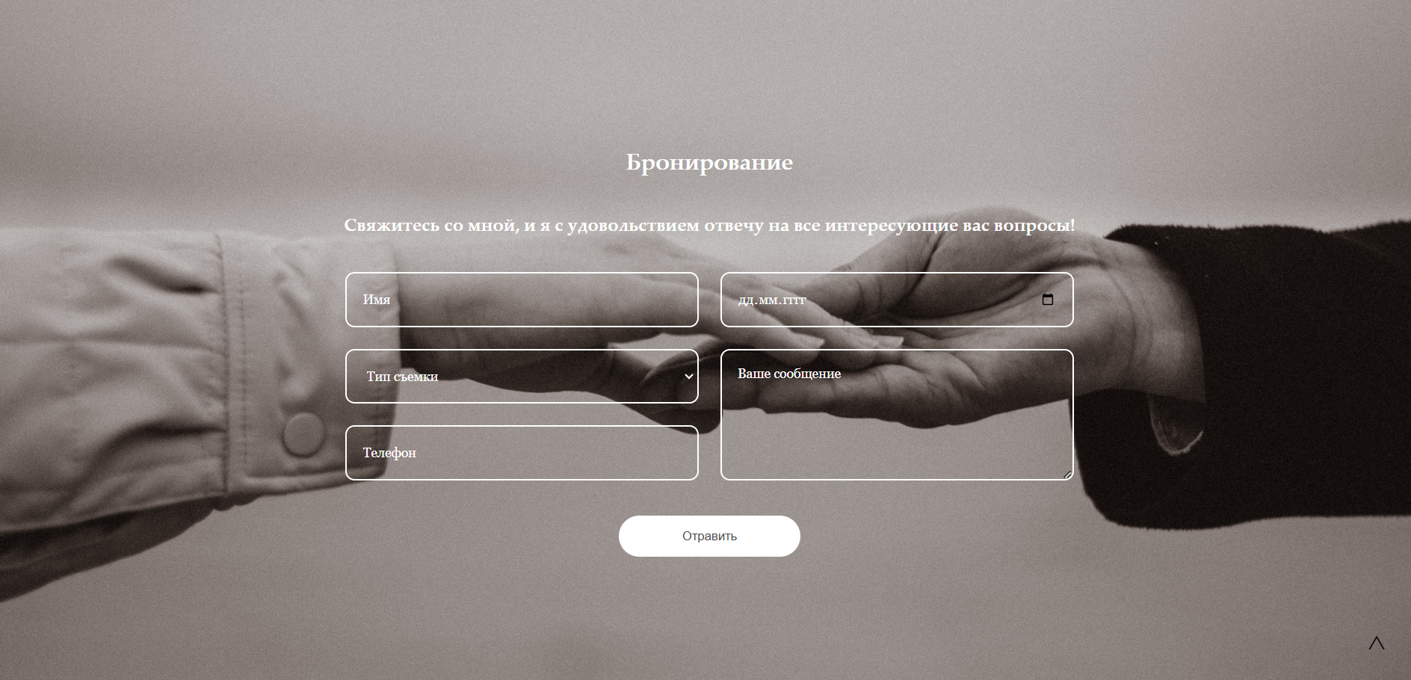
Рисунок 4 - Страница «Главная» (3)
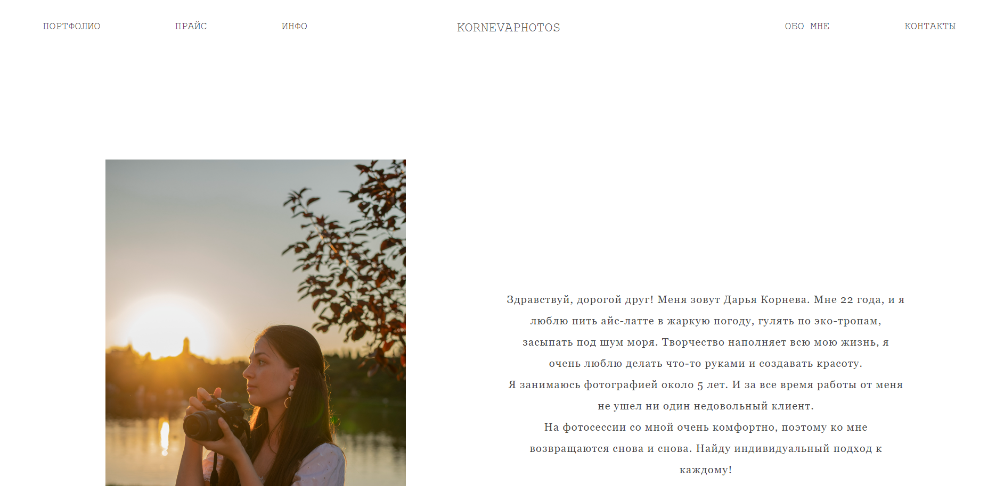
Рисунок 5 - Страница «Обо мне»
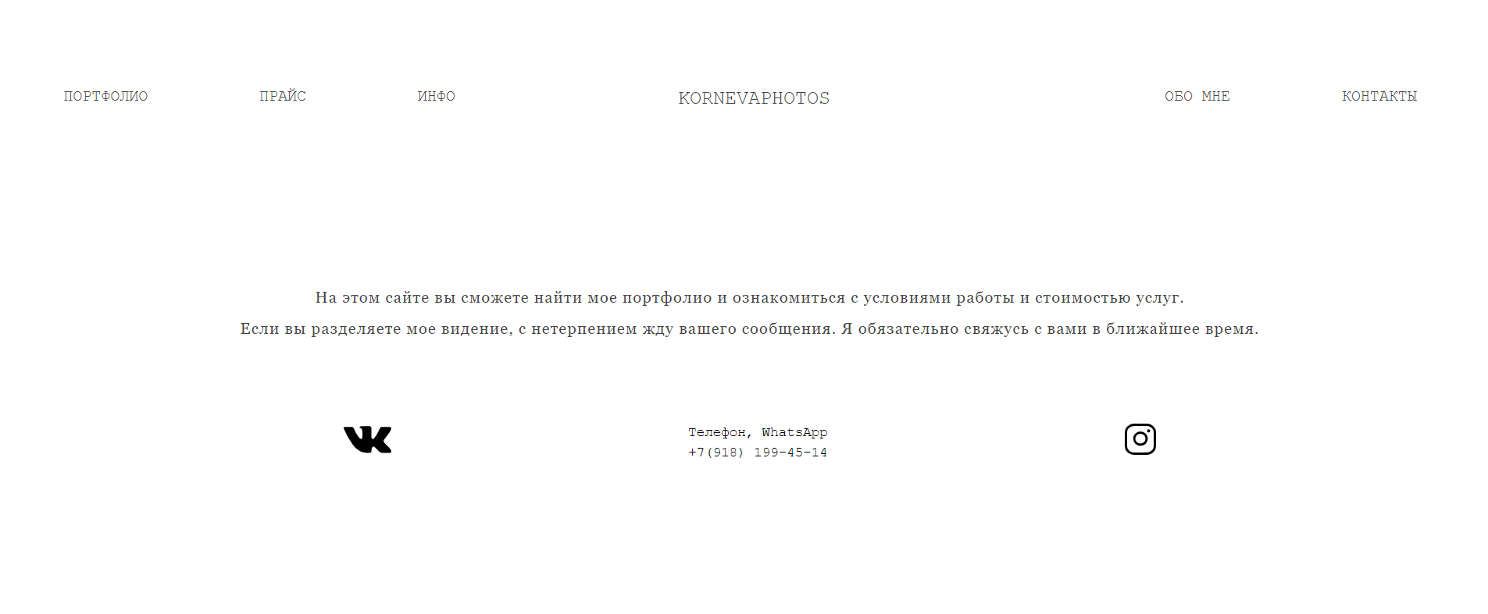
Рисунок 6 - Страница «Контакты»
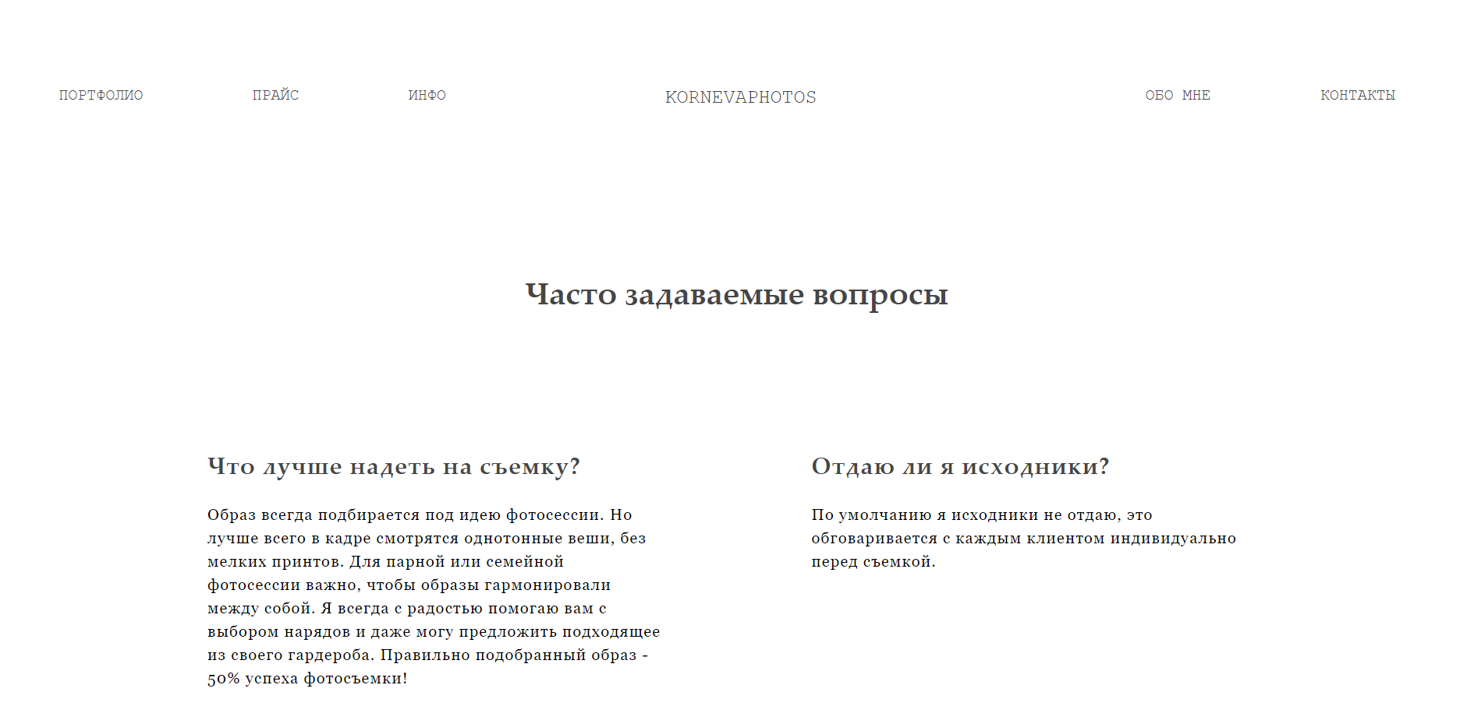
Рисунок 7 - Страница «Инфо» (1)
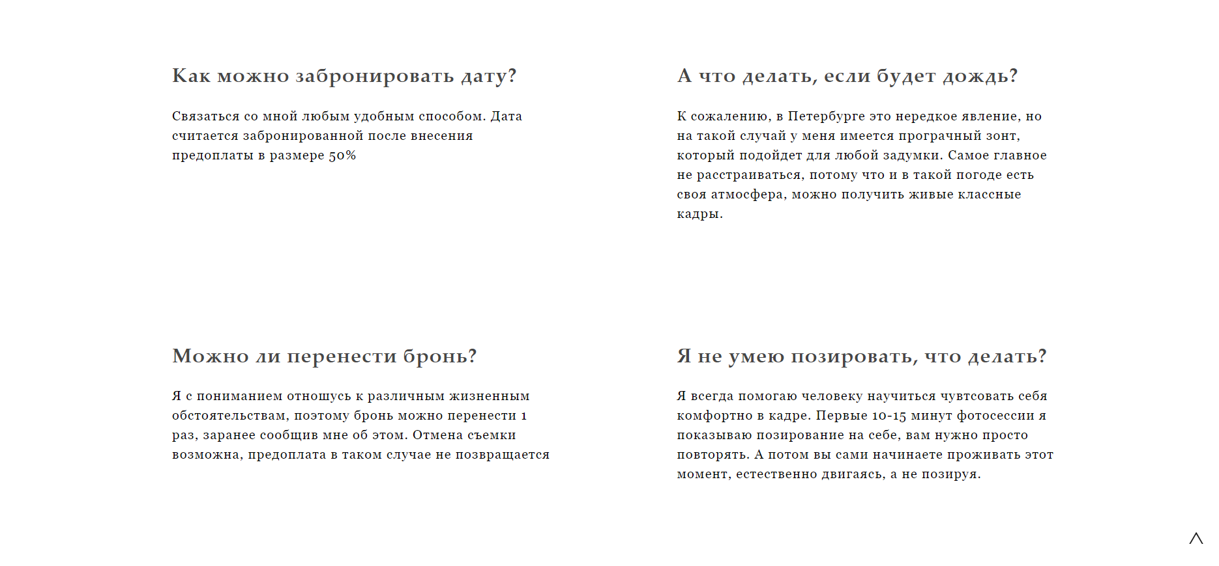
Рисунок 8 - Страница «Инфо» (2)
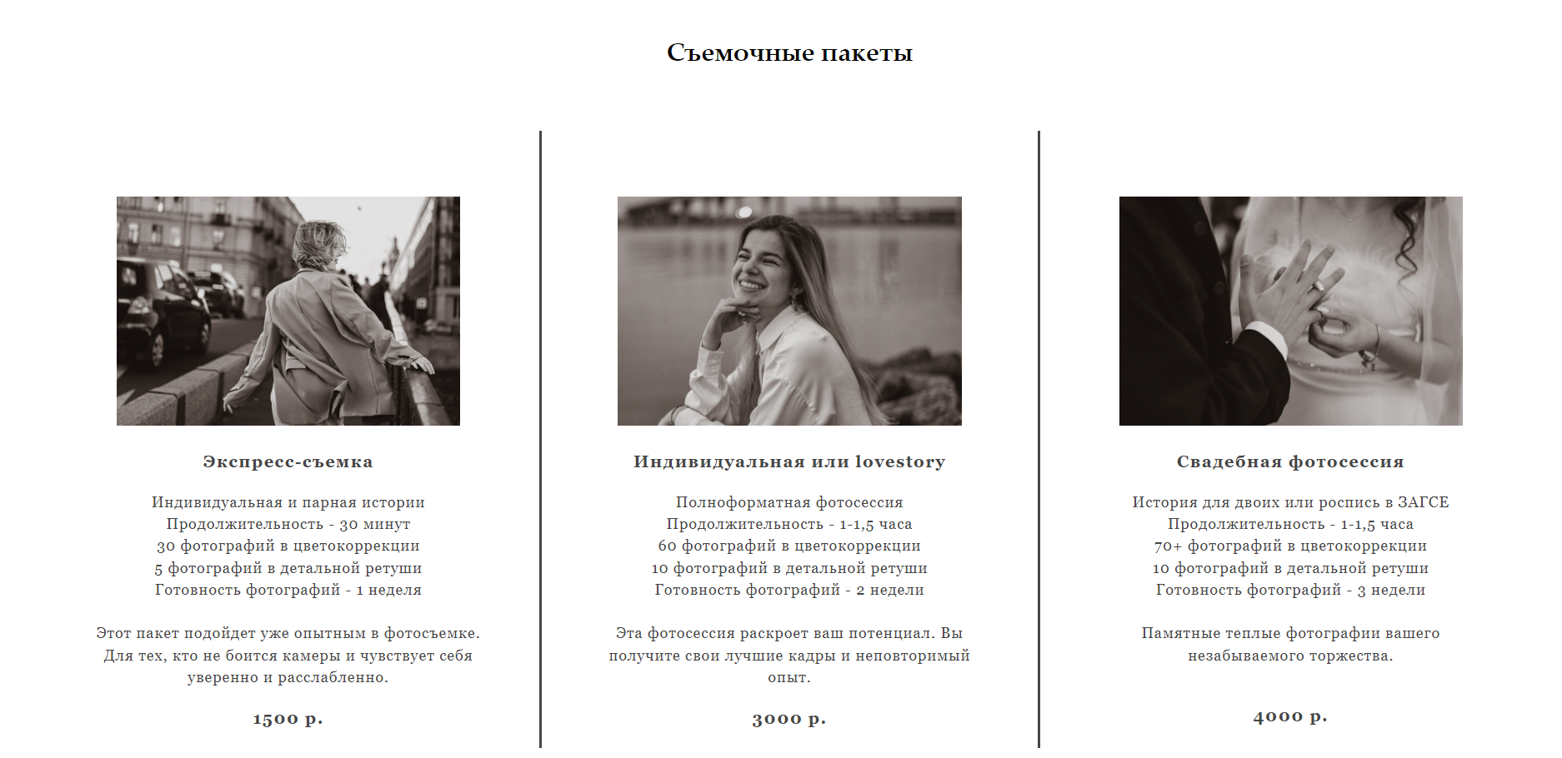
Рисунок 9 - Страница «Прайс»
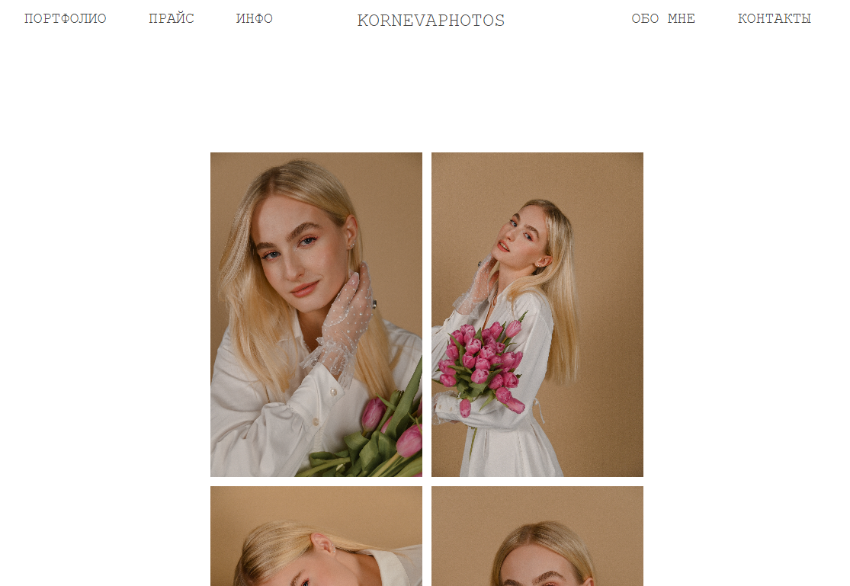
Рисунок 10 - Страница «Индивидуальные» в разделе «Портфолио»
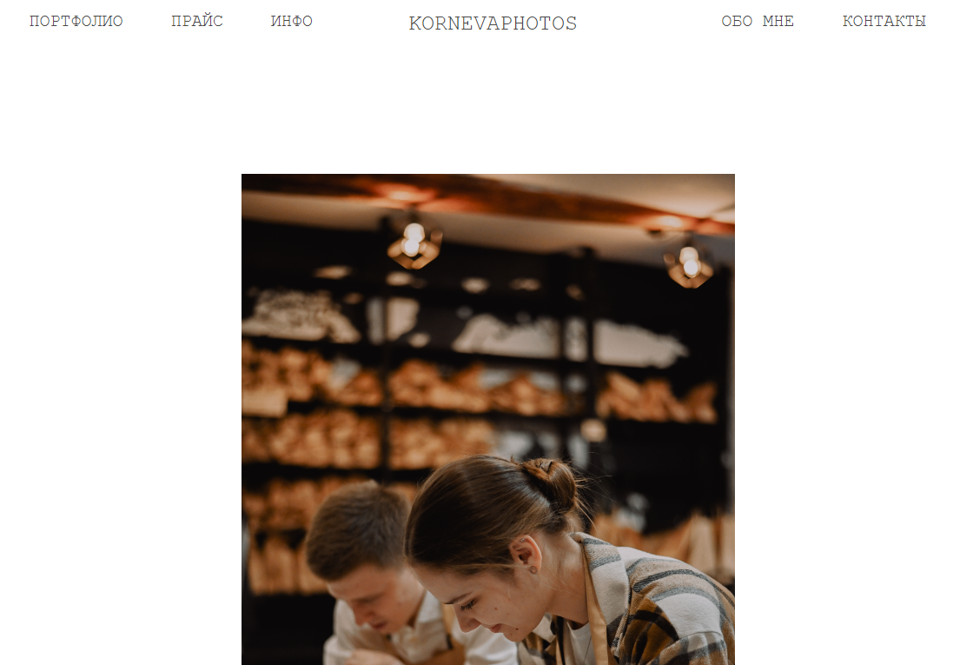
Рисунок 11 - Страница «Парные» в разделе «Портфолио»
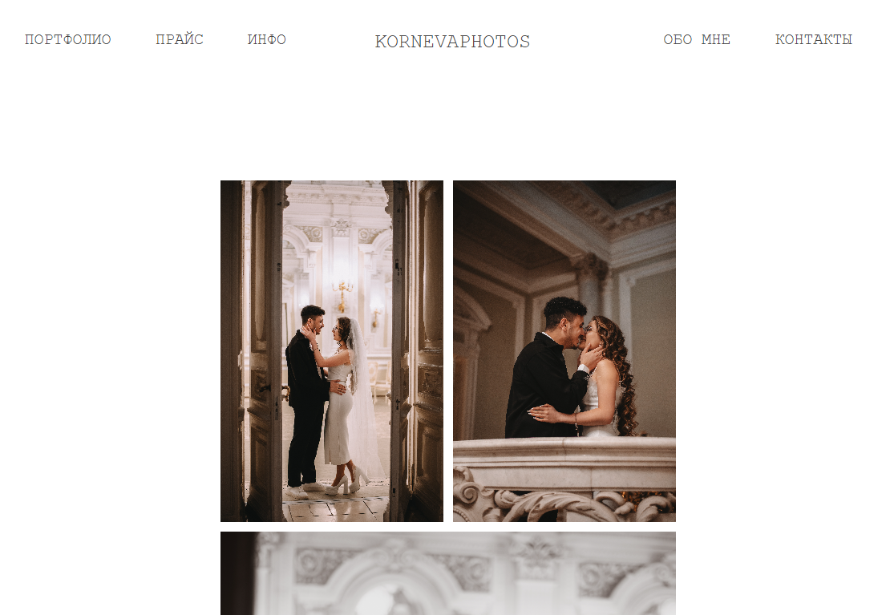
Рисунок 12 - Страница «Свадебные» в разделе «Портфолио»
Адаптивная вёрстка сайта была достигнута с помощью медиа-запросов, моделей flexbox и grid, а также с использованием относительных единиц размерности. В листинге ниже представлен код медиазапросов для страницы «Главная»:
Листинг: Медиазапросы для страницы «Главная»
@media all and (max-width: 1000px){
form{
width: 80%
}
}
@media all and (max-width: 768px){
.menu {
padding: 40px 20px;
grid-template-areas:
"main"
"portfolio"
"price"
"info"
"aboutMe"
"kontact"
}
.submenu {
position: relative;
text-align: center;
padding: 15px;
}
.text{
grid-template-rows: 0.5fr 2fr;
grid-template-columns: 1fr;
padding: 90px 60px;
}
.booking{
padding: 80px 90px;
}
}
Ниже на рисунках 13-15 представлен внешний вид страницы после срабатывания медиазапроса:
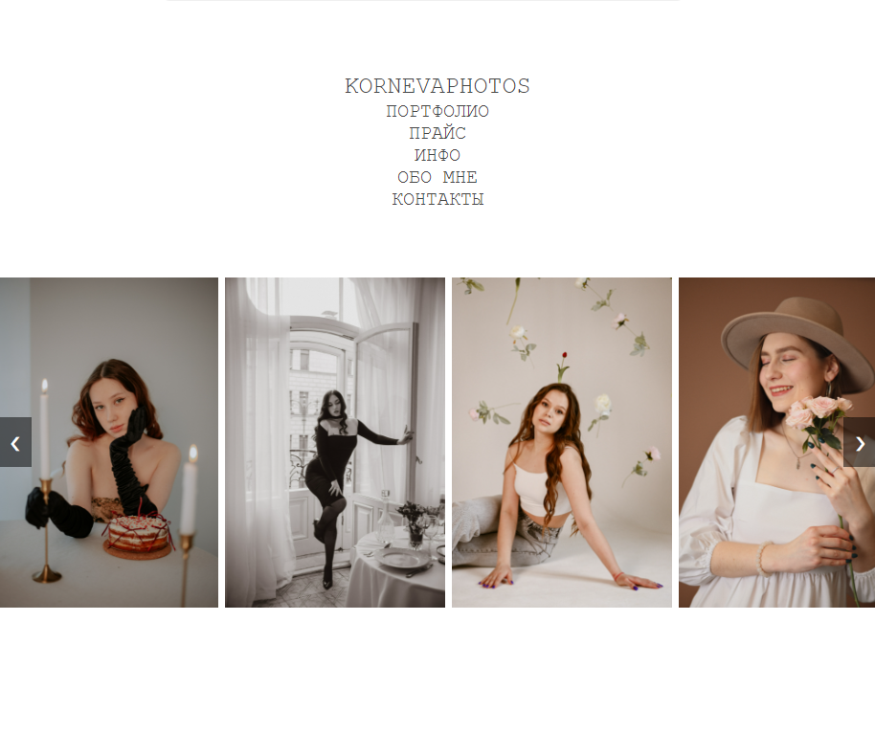
Рисунок 13 – Адаптация для страницы «Главная» (1)

Рисунок 14 – Адаптация для страницы «Главная» (2)
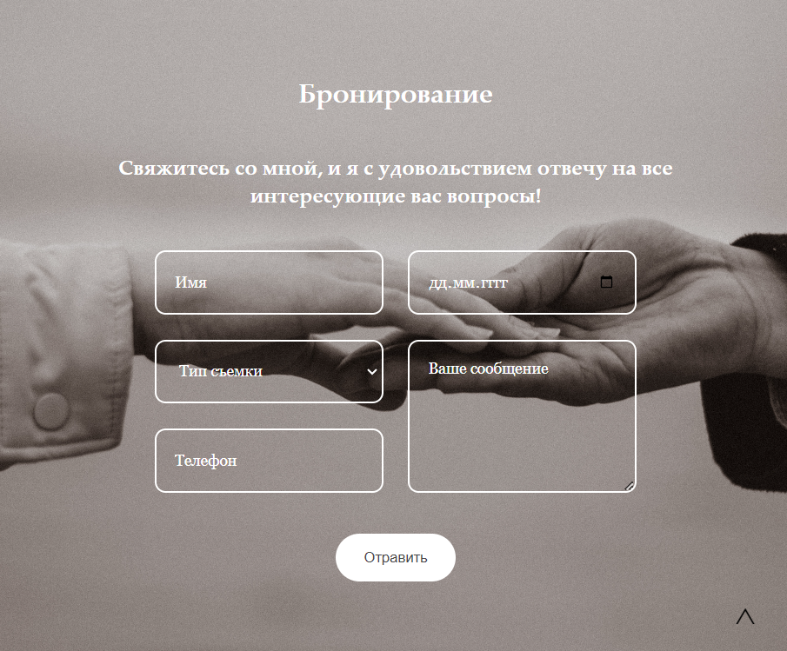
Рисунок 15 – Адаптация для страницы «Главная» (3)
Адаптация для навигационного меню аналогичная для всех страниц сайта.
Ниже представлен листинг медиазапроса для страницы «Инфо».
Листинг:
@media all and (max-width: 768px){
.questions{
grid-template-rows: 0.3fr repeat(8, 1fr);
grid-template-columns: 1fr;
grid-row-gap: 2vw;
margin-bottom: 1vw;
}
.questions div{
align-self: center;
}
h1{
grid-row-start: 1;
grid-column-start: 1;
grid-column-end: 2;
}
}
На рисунке 16 представлен внешний вид страницы «Инфо» после адаптации:
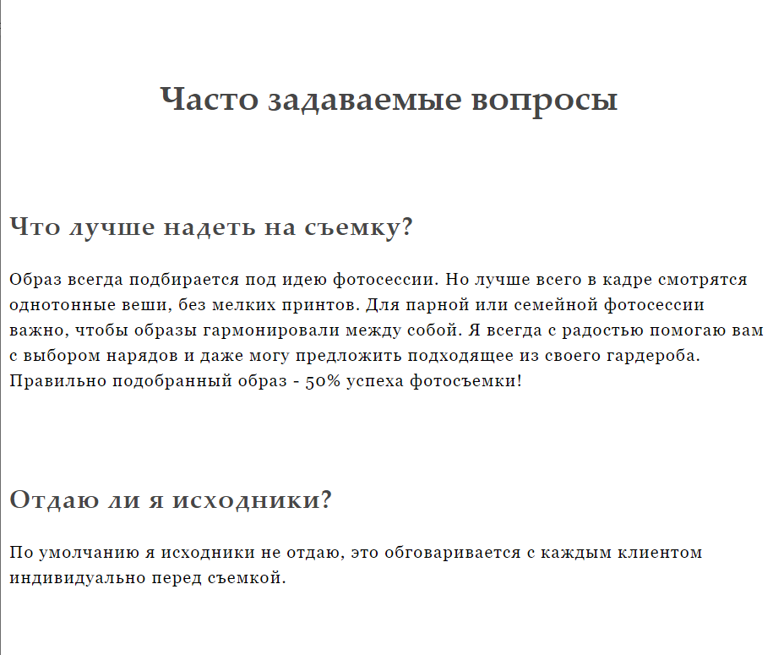
Рисунок 16 – Адаптация для страницы «Инфо»
Листинг: Медиазапрос для страницы «Обо мне»
@media all and (max-width: 1300px){
div{
padding: 40px 150px;
grid-template-rows: repeat(2, 1fr);
grid-template-columns: 1fr;
grid-template-areas:
"photoPage"
"textPage"
}
img{
width: 50%;
justify-self: center;
}
}
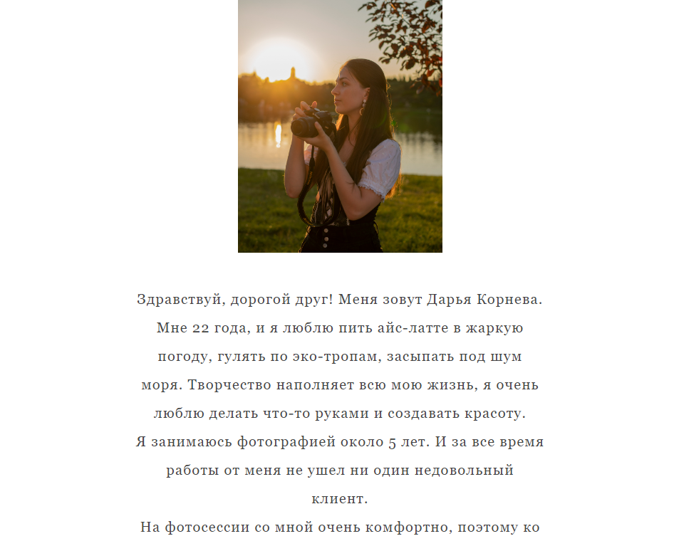
Рисунок 17 – Адаптация для страницы «Обо мне»
Листинг: Медиазапрос для страницы «Прайс»
@media all and (max-width: 1300px){
.packets{
grid-template-columns: 1fr;
grid-template-areas:
"express"
"full"
"wedding"
}
.packet2{
border: none
}
}
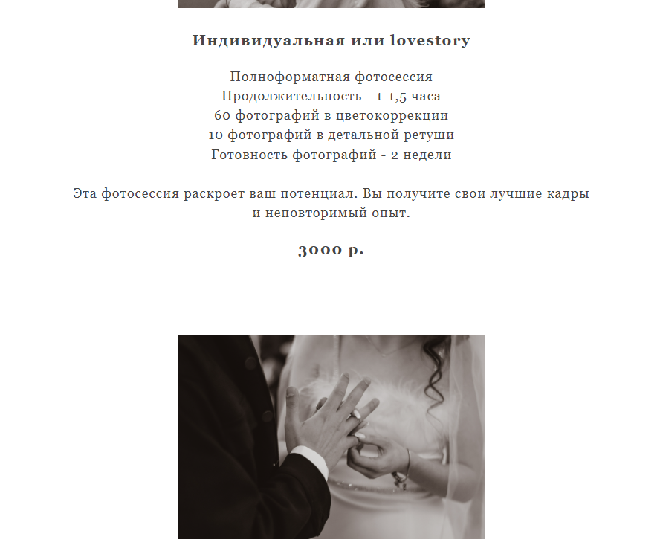
Рисунок 18 – Адаптация для страницы «Прайс»

1.3. Применение технологии каскадных таблиц стилей
Каскадные таблицы стилей были использованы для всех страниц сайта. На листинге ниже можно увидеть фрагмент кода стилизации навигационной панели. Результат применения стиля показан на рисунке 19.
Листинг: Код стиля для навигационного меню.
.menu {
display: grid;
text-align: center;
list-style-type: none;
padding: 80px 20px 110px 0px;
font-family: Courier, monospace;
grid-template-areas:
"portfolio price info main main main . aboutMe kontact"
}

.portfolioNav { grid-area: portfolio; }
.priceNav { grid-area: price; }
.infoNav { grid-area: info; }
.mainNav { grid-area: main; font-size: 20px;}
.aboutMeNav { grid-area: aboutMe; }
.kontactNav { grid-area: kontact; }

a {
text-decoration: none;
color: #464646;
}
.portfolioNav, .priceNav, .infoNav, .aboutMeNav, .kontactNav{
position: relative;
cursor: pointer;
font-size: 16px;
}
a:hover{
opacity: 50%;
}
.mainNav:hover{opacity: 100%;}

.submenu {
display: none;
position: absolute;
font-size: 14px;
padding: 15px 55px 0px;
text-align: left;
list-style-type: none;
line-height: 1.5;
}
.menu li:hover .submenu {
display: block;
}
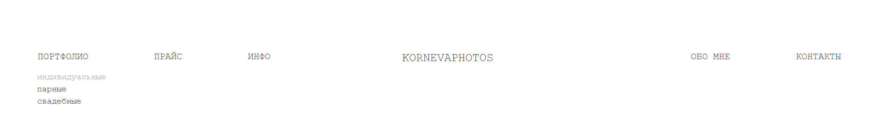
Рисунок 19 - Навигационная панель при наведении курсора
Листинг: Код стиля для формы на «Главной» странице.
.booking{
background-image: url('фотографии/DSC_3961.jpg');
background-size: cover;
display: flex;
align-items: center;
text-align: center;
flex-direction: column;
padding: 140px 110px;
color: white;
background-attachment: fixed;
background-position: center center;
}
form{
display: grid;
grid-gap: 23px;
grid-template-rows: 1fr 1fr 1fr 1fr;
grid-template-columns: 1fr 1fr;
width: 60%;
}
textarea{
grid-column-start: 2;
grid-column-end: 3;
grid-row-start: 2;
grid-row-end: 4;
}
input, select, textarea{
padding: 17px;
border: 2px solid white;
border-radius: 10px;
font-family: Georgia;
font-size: 14px;
background: transparent;
color: white;
}
input:focus, select:focus, textarea:focus{
outline: none;
}
button{
background-color: white;
color: #464646;
padding: 14px 20px;
border: none;
border-radius: 100px;
cursor: pointer;
width: 100px;
text-align: center;
align-self: center;
grid-column-start: 1;
grid-column-end: 3;
justify-self: center;
width: 25%;
margin-top: 15px;
}
button:hover{
background-color: black;
color: white;
}

h3{
padding-bottom: 20px;
}
h3, h2{
font-family: Palatino Linotype;
}
input::placeholder, textarea::placeholder{
color: white;

}
option{
color: #464646;
}

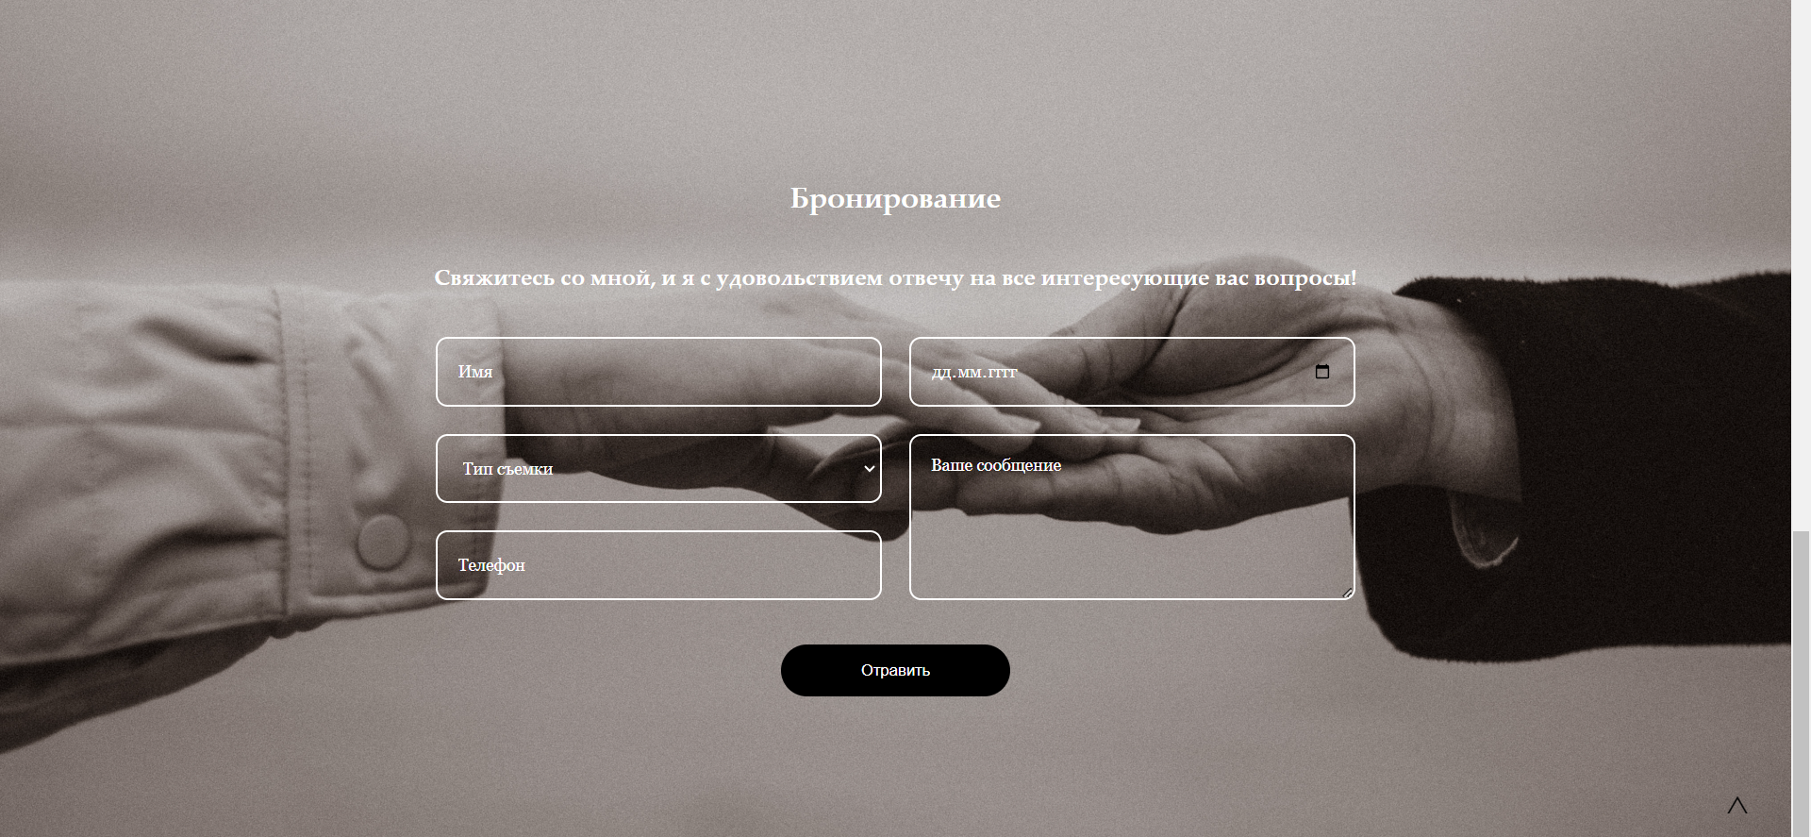
Рисунок 20 – Форма на главной странице при наведении курсора

1.4. Графическое оформление web-страницы
Поскольку сайт-портфолио фотографа невозможен без использования фотографий, в данной курсовой работе было использовано их более 80. Формат фотографий: jpg, jpeg.
Также фотографии были использованы в качестве фона некоторых блоков, например блока с формой.
На странице «Контакты» были использованы векторные иконки – логотипы соцсетей. Иконки представляют собой гиперссылки, которые ведут на странички фотографа в социальных сетях.
Ниже представлен пример листинга, для использования в качестве фона фотографии:
.booking{
background-image: url('фотографии/DSC_3961.jpg');
background-size: cover;
display: flex;
background-attachment: fixed;
background-position: center center;
}
Для расположения фотографий на страницах портфолио использован следующий код:
.gallery{
display: grid;
grid-template-rows: 1fr 1fr 2fr 1fr 1fr 2fr 1fr 1fr 2fr 1fr 2fr 1fr 1fr 2fr 1fr 2fr 1fr 2fr 1fr 2fr 1fr 2fr 1fr 2fr 1fr 2fr;
grid-template-columns: 25% 25%;
justify-content: center;
grid-gap: 1vw;
align-items: stretch;
}
img{
width: 100%;
object-fit: cover
}
.image:nth-child(5), .image:nth-child(10), .image:nth-child(15), .image:nth-child(18),
.image:nth-child(23), .image:nth-child(26), .image:nth-child(29), .image:nth-child(32),
.image:nth-child(35), .image:nth-child(38), .image:nth-child(41){
grid-column: 1/3;
}

1.5. Создание навигационных панелей для сайта
Навигационная панель для сайта типа портфолио неотъемлемая часть. В ней расположены основные разделы, которые могут интересовать клиента.
Определим следующие критерии при разработке панели данного сайта:
- Навигационная панель должна быть удобной, легко доступной и интуитивно понятной.
- Панель навигации должна быть единообразной на всем сайте.
- Ссылки в навигации должны быть четко обозначены, чтобы пользователи могли легко понять, что они найдут, перейдя по каждой ссылке.
- Навигация должна быть удобной для различных устройств.
Созданная панель и применяемые каскадные таблицы стилей уже были рассмотрены в пункте 1.3 отчета.
Фрагмент кода файла главная.html со структурой навигационной панели расположен ниже:
<ul class="menu">
<li class="portfolioNav"><a>ПОРТФОЛИО</a>
<ul class="submenu">
<li><a href="Индивидуальные.html">индивидуальные</a></li>
<li><a href="Парные.html">парные</a></li>
<li><a href="Свадебные.html">свадебные</a></li>
</ul>
</li>
<a href="Прайс.html" class="priceNav">ПРАЙС</a>
<a href="Инфо.html" class="infoNav">ИНФО</a>
<a href="главная.html" class="mainNav">KORNEVAPHOTOS</a>
<a href="Обо мне.html" class="aboutMeNav">ОБО МНЕ</a>
<a href="Контакты.html" class="kontactNav">КОНТАКТЫ</a>
</ul>

2. Web-сценарии сайта на языке JavaScript

2.1 Назначение языка JavaScript
JavaScript — это высокоуровневый, интерпретируемый язык программирования, который широко применяется в веб-разработке. Он позволяет создавать динамические сайты, интерактивные пользовательские интерфейсы и обеспечивает взаимодействие с пользователем на стороне клиента. JavaScript используется для добавления функциональности на веб-страницы, такой как анимация, валидация форм, обработка событий (например, клики или наведение курсора), загрузка данных асинхронно без перезагрузки страницы и многое другое.
JavaScript является основой многих фронтенд-фреймворков и библиотек, таких как React, Angular, Vue.js, которые упрощают создание сложных пользовательских интерфейсов и веб-приложений. Он также используется в разработке серверных приложений с использованием платформы Node.js.
React — это JavaScript библиотека, разработанная компанией Facebook, которая используется для создания пользовательских интерфейсов. React позволяет разработчикам строить большие и сложные веб-приложения с использованием компонентного подхода.
Применение React отлично подходит для создания одностраничных приложений, где весь контент загружается один раз, а дальнейшая навигация происходит без перезагрузки страницы. Это позволяет создавать быстрые и отзывчивые веб-приложения.
Также, важно отметить, что благодаря компонентному подходу React, разработчики могут легко создавать сложные и интерактивные пользовательские интерфейсы, которые легко масштабировать и поддерживать.
В целом, JavaScript и его библиотеки играют ключевую роль в создании современных веб-приложений, обеспечивая интерактивность, динамичность и удобство использования для пользователей.

2.2 Разработка JS-скриптов для сайта
В ходе разработки были написаны js-файлы для интерактивности сайта. Ниже представлен листинг обеспечения прокрутки галереи на главной странице.
Листинг: Код файла главная.js
const images = document.querySelector('.images');
const prevBtn = document.querySelector('.prev');
const nextBtn = document.querySelector('.next');

let currentIndex = 1;

nextBtn.addEventListener('click', () => {
currentIndex = (currentIndex + 1) % (images.children.length - 4);
updateGallery();
});

prevBtn.addEventListener('click', () => {
currentIndex = (currentIndex - 1 + images.children.length - 4) % (images.children.length - 4);
updateGallery();
});

function updateGallery() {
const offset = currentIndex * -32;
images.style.transform = `translateX(${offset}%)`;
}
Также был написан код стрелки, возвращающей страницу к началу. Это создано для удобства пользователя.
Листинг: Код файла стрелка.js
const btnUp = {
el: document.querySelector('.btn-up'),
show() {
this.el.classList.remove('btn-up_hide');
},
hide() {
this.el.classList.add('btn-up_hide');
},
addEventListener() {
window.addEventListener('scroll', () => {
const scrollY = window.scrollY || document.documentElement.scrollTop;
scrollY > 400 ? this.show() : this.hide();
});
document.querySelector('.btn-up').onclick = () => {
window.scrollTo({
top: 0,
left: 0,
behavior: 'smooth'
});
}
}
}
btnUp.addEventListener();

3. Валидация кода и продвижение сайта

3.1 Валидация кода сайта
В ходе выполнения валидации обнаружены некоторые ошибки, которые будут учитаны при создании сайтов в будущем. Для выполнения валидации были использованы ресурсы validator.w3.org/ и – jigsaw.w3.org/css-validator/. Результат валидации HTML и CSS кодов некоторых показан на рисунках 21-22.
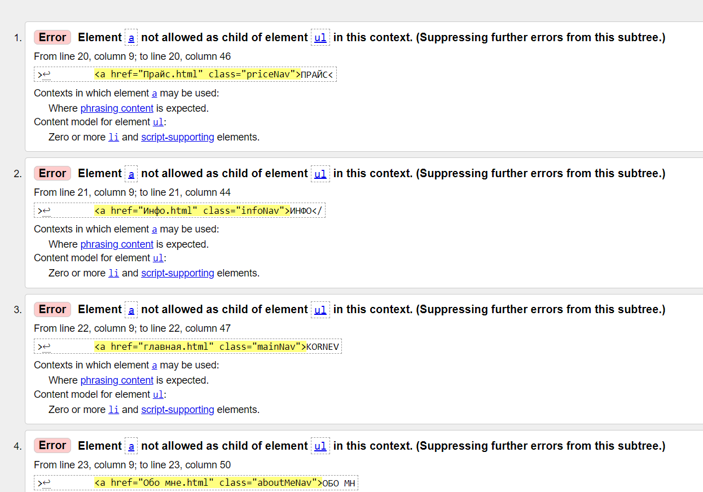
Рисунок 21 – Валидация для HTML кода страницы «Главная»

Рисунок 22 – Валидация для CSS кода страницы «Главная»

3.2 Способы продвижения сайтов
SEO (search engine optimization), или поисковая оптимизация, представляет собой набор действий, направленных на улучшение видимости веб-сайта в результатах поиска по определенным запросам пользователей. Включает в себя внутреннюю и внешнюю оптимизацию, которые помогают повысить ранжирование сайта в поисковых системах.
Черная оптимизация (Black Hat SEO) – это набор методов, направленных на обман поисковых систем для получения высокого ранжирования. Это может включать в себя заполнение ключевыми словами, скрытые тексты, покупку ссылок и другие недобросовестные практики.
Белая оптимизация (White Hat SEO) – это этичные методы оптимизации, которые соответствуют правилам поисковых систем. Это включает в себя создание качественного контента, оптимизацию тегов, улучшение пользовательского опыта и получение естественных ссылок.
Для оптимизации сайта используют метатеги. Метатеги – это часть HTML-кода страницы, которая содержит информацию о содержании страницы. Они включают метатеги Title, Description и Keywords. Метатег Title используется для указания заголовка страницы в результатах поиска, а метатег Description - для краткого описания содержания страницы. Метатег Keywords раньше использовались для указания ключевых слов, связанных с контентом страницы, но сейчас они имеют меньшее значение из-за злоупотребления ими для черной оптимизации.
Хорошая оптимизация сайта проявляется через высококачественный контент, который остается актуальным и поддерживает высокий рейтинг в течение длительного времени, использование ключевых слов для улучшения позиций в поисковых системах, простую и структурированную архитектуру сайта, эффективную перелинковку между страницами и быструю загрузку страниц.

3.3 Использованные приемы продвижения сайта
При разработке курсовой работы были использованы следующие приемы продвижения сайта:
Оптимизация содержимого web-сайта, заголовков, описания и метатегов, включая использование заголовков и подзаголовков, внутренних ссылок и оптимизацию изображений.
Листинг: Код для продвижения
<meta charset="utf-8">
<meta name="viewport" content="width=device-width, initial-scale=1.0">
<meta name="description" content="Дарья Корнева - фотограф, с которым комфортно. Индивидуальный подход к каждому клиенту. Красота, тепло, эмоции!">
<meta name="keywords" content="фотограф, фотограф Санкт-Петербург, фотограф спб, забронировать фотосессию, фотосессия под ключ, портретный фотограф, свадебный фотограф">
<title>KORNEVAPHOTOS | Фотограф Санкт-Петербург</title>

ЗАКЛЮЧЕНИЕ
В ходе создания сайта-портфолио для фотографа, который является целевым продуктом при выполнении данной курсовой работы, были использованы технологии web-дизайна, а именно HTML5, технологии CSS3, а также программирования на JavaScript.
Задачи курсовой работы успешно выполнены, поскольку получился сайт, отвечающий современным нормам дизайна. Он получился интерактивным, адаптивным под различные устройства. Интерфейс удобен для пользователя и направлен на продажу услуги.
Таким образом, можно сказать, что цели курсовой работы достигнуты.

СПИСОК ИСПОЛЬЗОВАННЫХ ИСТОЧНИКОВ
- CSS медиа-запросы (media queries) URL: https://itchief.ru/html-and-css/media-queries
- Дока / HTML URL: https://doka.guide/html/
- Полное руководство по элементам HTML-формыURL: https://proglib.io/p/study_html_forms
- Как работает CSS Flexbox: наглядное введение в систему компоновки элементов на веб-странице URL: https://tproger.ru/translations/how-css-flexbox-works
- Внутренняя и внешняя SEO оптимизация URL: https://www.uplab.ru/blog/vnutrennyaya-i-vneshnyaya-seo-optimizatsiya/
- Основы JavaScript URL: https://html5book.ru/osnovy-javascript/
- Главный язык программирования для фронтендера: зачем учить JavaScript URL: https://practicum.yandex.ru/blog/chto-takoe-javascript-zachem-nuzhen/
- Что такое мета-теги URL: https://timeweb.com/ru/community/articles/chto-takoe-meta-tegi

